Mange kan miste hele fotosamlingen
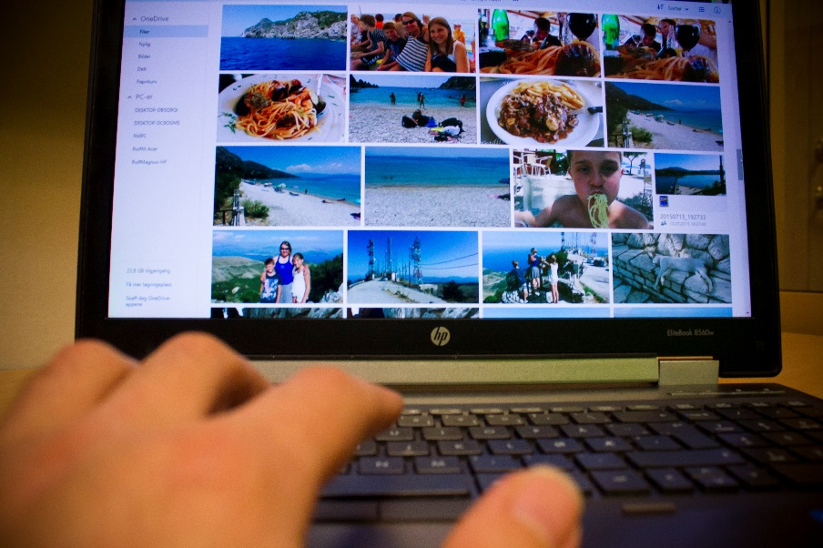
Én ud af tre har problemer med at tage vare på sine billeder, viser en ny undersøgelse. Her er ekspertrådene til, hvordan du gemmer dine foto-minder sikkert.
– Dine billeder og videoer kan være tabt for altid, hvis din mobil eller PC dør. Derfor er det vigtigt at tænke over, hvordan du gemmer din foto-minder, siger Peder Stedal, adm. direktør i Elgiganten.
I en rundspørge svarer 31 procent, at de synes det er vanskeligt at tage vare på billeder, film og andre data.
– Hver uge kommer kunder til os med tårer i øjnene, fordi de har mistet deres billeder. Folk ved jo godt, at de bør lave ekstra kopier, men mange dropper det alligevel. Når uheldet så er ude, fortryder de bittert. Det er totalt unødvendigt at risikere den oplevelse, når det er så enkelt at tage backup, siger Peder Stedal.
Det er muligt at genskabe mistede billeder fra ødelagte kameraer og hukommelseskort, men det er en bekostelig affære.
Redaktør og fotograf Are Thunes Samsonsen fra foto-sitet f32.no mener, at man skal skynde sig at komme i gang og beskytte billederne før det er for sent.
– Forestil dig, at det brænder hjemme hos dig. Hvad ville du så prioritere at redde ud, bortset fra ungerne og katten, spørger Samsonsen.
Den erfarne fotograf mener, at det smarteste er at gemme billederne på en ekstern harddisk, i tillæg til at gemme dem på selve PC’en. Den eksterne harddisk bør lægges på et sikkert sted i et andet hus.
Billeder i skyen
En anden enkel måde at sikre billederne på, er at benytte cloud-lagring. Så gemmes filerne trygt på servere hos leverandøren af tjenesten.
– Du installerer en app på telefonen eller PC’en. Alle billeder du tager bliver automatisk gemt i cloud-lagringstjenesten over internettet. Det tager lidt tid at sætte op, men derefter sker det automatisk. Kan du ikke selv sætte det op, kan butikken hjælpe dig, siger Peder Stedal i Elgiganten.
Fotoalbummet er historie
For få år siden havde det traditionelle fotoalbum hæderspladsen i mange bogreoler. Nu for tiden bliver billederne ofte liggende på et hukommelseskort eller en harddisk, uden at blive vist frem.
– Det er trist at mange billeder støver bort på en harddisk. Samtidig tager vi også mange flere billeder end vi gjorde tidligere. Nogle billeder er mere interessante at vise frem end andre, og i den digitale tidsalder er det uendelig meget enklere – og ikke mindst billigere – at gøre noget ved dem, siger foto-entusiasten Are Thunes Samsonsen.
Mange vælger at dele billeder på nettet med venner og bekendte, for eksempel via hemmelige grupper på Facebook.
I stedet for at sætte billederne i et fotoalbum, vælger mange nu at få trykt fotobøger. Så uploader man billederne og udformer bøgerne på PC’en derhjemme. Nogle dage senere kan man hente det færdige produkt i butikken eller i postkassen.
– Det er enormt populært til jul. Mange vælger at give kalendere eller fotobøger i julegave. Det er blevet ganske enkelt at lave en fotobog. Vores tjeneste lægger de billeder du har valgt ind i kronologisk rækkefølge for dig som et forslag. I tillæg ønsker stadig flere at få trykt billeder på stort lærred til at have på væggen derhjemme, siger Peder Stedal, adm. direktør i Elgiganten.
Flere end tidligere ønsker også at få trykt egne billeder på menuer, bordkort og invitationer til begivenheder som bryllup, fødselsdage, og konfirmationer, oplyser Elgiganten.

